***Semaine du 25 au 31/01***



**Salade (Pomme de terre – Thon)**

**🞟🞟🞟**

**Colin sauce hollandaise**

**Chou-fleur**

[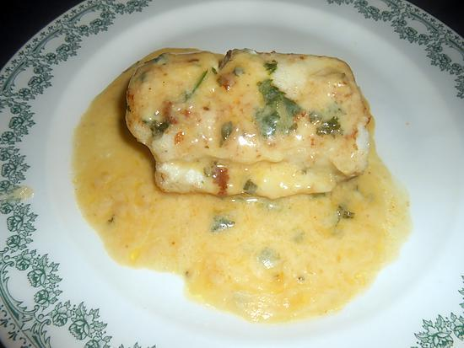](http://www.google.fr/url?sa=i&rct=j&q=&esrc=s&source=images&cd=&cad=rja&uact=8&ved=2ahUKEwj76NXx0N3mAhXuAWMBHQttAjEQjRx6BAgBEAQ&url=http%3A%2F%2Fwww.lesfoodies.com%2Fitalmo%2Frecette%2Fdos-de-colin-sauce-hollandaise&psig=AOvVaw28-0JRdQJ2cbijC4qFHTuu&ust=1577804212282117)

**🞟🞟🞟**

**Fromage**

**🞟🞟🞟**

**Yaourt de la ferme**

**(Chocolat vanille)**

**Champignons à la grecque**

[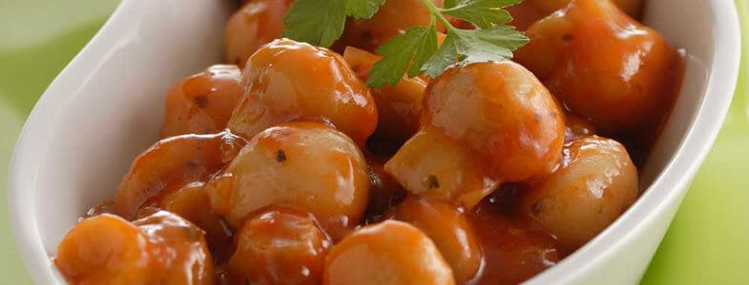](https://menu-vegetarien.com/recettes/champignons-grecque/)

**🞟🞟🞟**

**Rôti de porc au jus**

**Pâtes**

**🞟🞟🞟**

**Petit suisse**

**🞟🞟🞟**

**Fruits**

**Potage aux légumes**

**🞟🞟🞟**

**Chipolatas**

**Haricots plats aux tomates**

**🞟🞟🞟**

**Fromage**

**🞟🞟🞟**

**Gâteau carambar**

[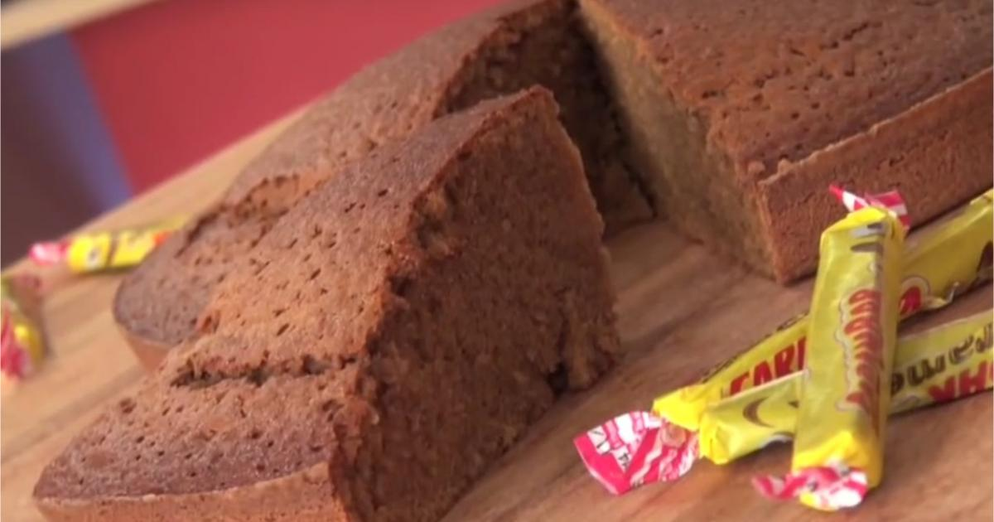](https://www.750g.com/gateau-au-carambar-r100361.htm)

**Pizza**

[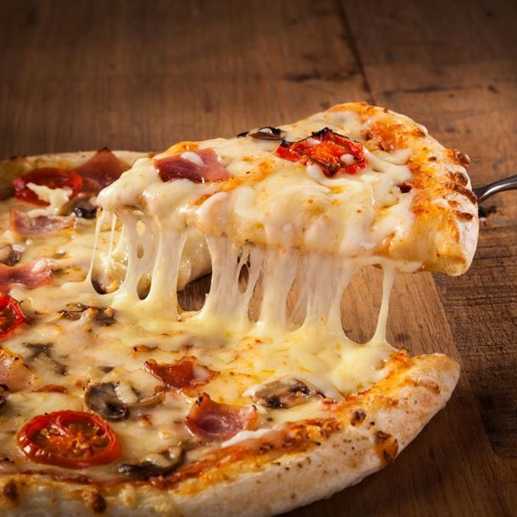](https://www.google.fr/url?sa=i&rct=j&q=&esrc=s&source=images&cd=&cad=rja&uact=8&ved=2ahUKEwiAyO-I0N3mAhUNkhQKHfVUAmEQjRx6BAgBEAQ&url=https%3A%2F%2Fwww.cuisineaz.com%2Frecettes%2Fpizza-royale-sans-gluten-88078.aspx&psig=AOvVaw2b3gun8l4z5zDlvlxAogs-&ust=1577803994903352)

**🞟🞟🞟**

**Steak haché**

**Courgettes**

**🞟🞟🞟**

**Faisselle de la ferme**

**🞟🞟🞟**

**Compote**

**Carottes râpées**

**🞟🞟🞟**

**Filet de lapin aux pruneaux**

**Purée**

**🞟🞟🞟**

**Fromage**

**🞟🞟🞟**

**Roses des sables**

[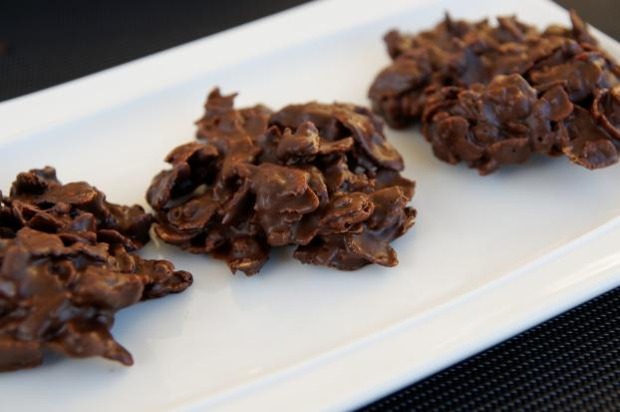](https://www.google.fr/url?sa=i&rct=j&q=&esrc=s&source=images&cd=&ved=2ahUKEwii9Mb4z93mAhW6C2MBHXnoBvMQjRx6BAgBEAQ&url=https%3A%2F%2Fwww.750g.com%2Froses-des-sables-r43258.htm&psig=AOvVaw07rRGnFxyZ5ioYzQze3ndA&ust=1577803947964421)